**HISTÓRICO INSTITUCIONAL DA PÓS-GRADUAÇÃO STRICTO SENSU DA UEM**

A Universidade Estadual de Maringá (UEM) tem desempenhado um papel fundamental no fortalecimento de seus cursos, consolidando-se como uma instituição de referência na formação acadêmica e na produção de conhecimento científico. Desde a criação do primeiro curso de mestrado, em 1987, com a implementação do programa de Química, a universidade tem expandido continuamente sua oferta de cursos, abrangendo diversas áreas do conhecimento.

Nos anos seguintes, novos programas foram implementados, destacando-se a criação do primeiro curso de doutorado em 1992, no programa de Ecologia de Ambientes Aquáticos e Continentais. Esse avanço representou um marco para a instituição, reforçando seu compromisso com a pesquisa e o desenvolvimento científico. Durante a década de 1990, a UEM expandiu significativamente sua pós-graduação, consolidando cursos em áreas estratégicas como Engenharia Química (1990), Educação (1990), Agronomia (1995), Economia (1995), Física (1997) e Geografia (1998), entre outros.

Na década de 2000, a universidade diversificou ainda mais sua oferta de cursos, criando programas inovadores como Ciências da Saúde (2002), Ciência da Computação (2002), Enfermagem (2003) e Educação Física (2005), além de ampliar as oportunidades na área de biociências, com a implementação dos cursos de Biociências e Fisiopatologia (2002) e Biologia Comparada (2005). Esse período também registrou a ampliação do número de cursos de doutorado, acompanhando a crescente demanda por qualificação acadêmica no país.

Entre 2010 e 2020, a UEM continuou sua expansão, incorporando programas em áreas emergentes como Arquitetura e Urbanismo (2011), Bioestatística (2012), Engenharia Civil (2012), Biotecnologia Ambiental (2013), Ciências Contábeis (2013), Produção Sustentável e Saúde Animal (2014) e Engenharia de Alimentos (2015). Durante esse período, a instituição fortaleceu sua atuação em ciência e tecnologia, promovendo o desenvolvimento de pesquisas de impacto e ampliando sua colaboração com outras instituições nacionais e internacionais.

Nos últimos anos, a universidade manteve seu compromisso com a inovação e a excelência acadêmica. Em 2023, foram implementados novos doutorados, como Bioenergia, Ciências Fisiológicas, Ciências Sociais e Engenharia Civil. Já em 2024, a UEM ampliou ainda mais sua oferta, com a criação do curso de doutorado em Filosofia e Bioestatística, além da recente implementação do mestrado em Design, demonstrando sua constante evolução e adaptação às demandas da sociedade.

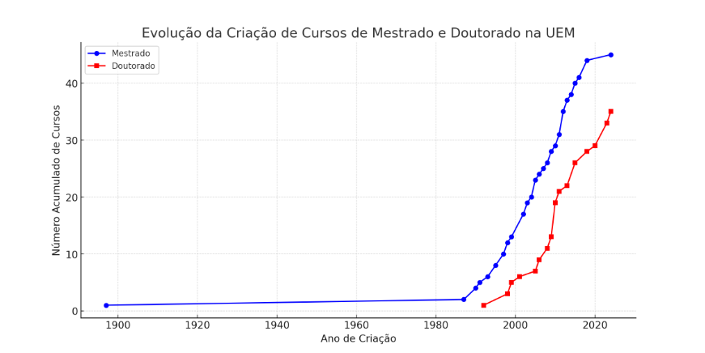

Evolução da criação dos cursos de mestrado e doutorado acadêmicos na UEM

Em relação aos cursos de mestrado e doutorado profissionais a trajetória da Universidade Estadual de Maringá evidencia sua dedicação ao ensino, à pesquisa e à formação de profissionais altamente qualificados. Com um histórico de crescimento contínuo e investimentos em áreas estratégicas, a UEM reafirma seu papel como uma instituição de excelência na pós-graduação brasileira, contribuindo significativamente para o avanço do conhecimento e o desenvolvimento do país.

A Universidade Estadual de Maringá (UEM) tem expandido sua atuação na pós-graduação com a criação de cursos de mestrado e doutorado profissionais, visando atender às demandas do mercado e promover a qualificação de profissionais em diversas áreas. O primeiro curso de mestrado profissional foi criado em 2009, com a implementação do programa de Políticas Públicas, marcando o início de uma trajetória de crescimento e inovação.

Na década de 2010, a UEM ampliou significativamente sua oferta de cursos de mestrado profissional, consolidando programas em Matemática (2010), Letras (2012), Ensino de Física (2013), Ensino de História (2013), Agroecologia (2013), Assistência Farmacêutica (2015), Educação Física (2015), Ensino das Ciências Ambientais (2015) e Propriedade Intelectual e Transferência de Tecnologia para Inovação (2015). Essa expansão demonstrou o compromisso da universidade em fornecer formação qualificada para diversas áreas do conhecimento.

Nos anos seguintes, a UEM continuou investindo na criação de cursos profissionais, implementando o mestrado em Gestão, Tecnologia e Inovação em Urgência e Emergência (2018) e, posteriormente, o curso de Educação Inclusiva (2020). Esse crescimento reflete a preocupação da instituição em atender às novas demandas sociais e tecnológicas, fortalecendo sua relevância na formação de profissionais especializados.

A expansão mais recente ocorreu em 2023 e 2024, quando foram criados novos cursos de doutorado e mestrado profissional. O doutorado em Ensino de História foi criado em 2023, ampliando as oportunidades de formação avançada nessa área. Em 2024, a UEM deu mais um passo importante com a criação do doutorado em Políticas Públicas e do mestrado em Tecnologias e Processos Educacionais, reforçando seu compromisso com a inovação e a excelência acadêmica.

A trajetória da UEM na criação de cursos de mestrado e doutorado profissionais evidencia sua dedicação ao ensino e à pesquisa aplicada, proporcionando oportunidades de qualificação a profissionais que buscam aprofundar seus conhecimentos e contribuir para o desenvolvimento social e tecnológico. Com um histórico de crescimento contínuo, a universidade reafirma seu papel como uma referência na pós-graduação brasileira, impulsionando o avanço da ciência e da inovação no país.

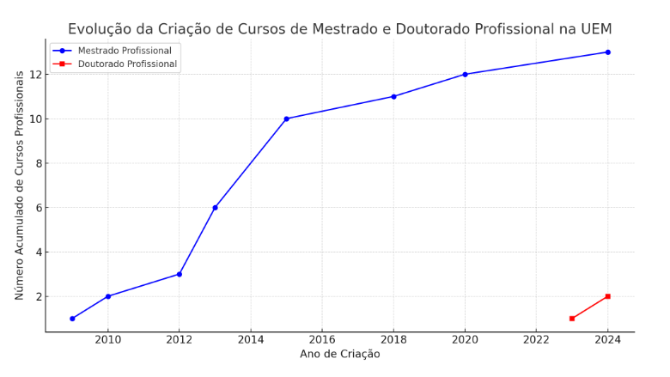

Evolução da criação dos cursos de mestrado e doutorado profissionais na UEM

Atualmente, são ofertados 58 cursos de mestrado (45 acadêmicos e 13 profissionais) e 37 cursos de doutorado (35 acadêmicos e 2 profissionais) com cerca de 3.686 discentes matriculados e 1.044 docentes credenciados.

Em relação a distribuição de programas acadêmicos por notas são: 8 programas com nota 3, 17 programas com nota 4, 13 programas com nota 5, 6 programas com nota 6 e um programa com nota 7.

Para os programas profissionais a distribuição de notas é : 5 programas nota 3, 5 programas nota 4 e 3 programas nota 5.